Муниципальное дошкольное образовательное учреждение
детский сад «Сказка» города Николаевска Волгоградской области
(«МДОУ «Сказка» г.Николаевска)

Утверждено:
Заведующий МДОУ «Сказка»
______________ Т.В. Меденцова

Сценарий мероприятия к Новому году в 1 младшей группе
«Славный Новый год»

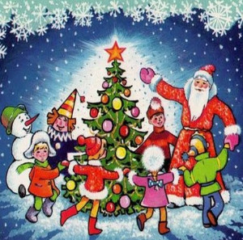

Подготовили:
музыкальный руководитель
Багаутдинова Адиля Максумовна
Воспитатель: Коноваленко А.В.
Воспитатель I квалификационной категории
Кутепова Н.В.

25.12.2019 год

Цель: создать радостное настроение у детей, приобщать к традициям празднования Нового года.
Задачи:
- помочь детям научиться вслушиваться в музыкальные звуки, эмоционально реагировать на них;
- приучать петь вместе со взрослыми, выполнять танцевальные движения
- способствовать развитию желания взаимодействовать со сверстниками и взрослыми.
- способствовать развитию памяти, речи, двигательных умений.
Действующие лица: Ведущая, Дедушка Мороз – взрослые, Снегурочка - взрослые.
Оборудование: Костюмы Снегурочки и Дедушки Мороза; колокольчики, серебристые султанчики, снежки, 3 коробки; подарки.

Ход утренника:

Под музыку входят дети.

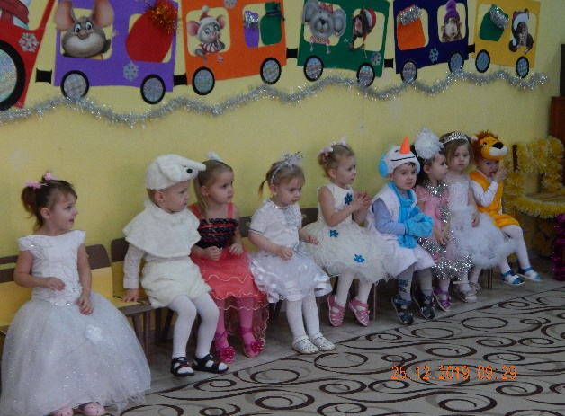
Ведущая: Как нарядно зал украшен,
Всем здесь очень нравится,
И любуемся мы нашей ёлочкой-красавицей!
Детки, посмотрите, как красиво в нашем зале! А ёлочка какая чудесная! Сколько здесь игрушек, шариков, хлопушек!
Мы к зелёной ёлочке ближе подойдём.
Мы зелёной ёлочке песенку споём!

Исполняется песенка «Ёлочка»

Ведущая: Хочется ребятам,
Разглядеть игрушки.
Разглядеть всю ёлку,
Снизу до макушки.
Вокруг ёлочки пройдём.
И рассмотрим всё кругом.

Дети, вместе с воспитателем обходят ёлочку.
Ведущая: Наша ёлка всем на диво: и стройна, и велика.
Сядем тихо и посмотрим на неё из далека.

(дети садятся)
Ведущая: А сейчас давайте для нашей ёлочки расскажем стихи.
1 Ребёнок: Полина Крютченко.
Наша ёлка высока,
Достаёт до потолка.
Выше папы, выше мамы,
Вот какая высота.
2 Ребёнок: Максим Абросимов.
Ёлочка большая
В гости к нам пришла,
Много нам подарков
Ёлка принесла.
3 Ребёнок: Кристина Антоненко.
Встанем мы под ёлочку
Будем мы плясать.
Маленькими ножками
Будем мы стучать.
4 Ребёнок: Сергей Ананьев.
Все поют и пляшут,
Весело сегодня
У ребяток наших
Праздник новогодний.

5 Ребёнок: Олеся Ромащенко.
Ёлочка, ты ёлка,
Ёлка просто диво,
Посмотрите сами,
Как она красива!
6 Ребёнок: Даниил Мозолев.
Праздник мы встречаем.
Ёлку наряжаем,
Вешаем игрушки.
Шарики, хлопушки.

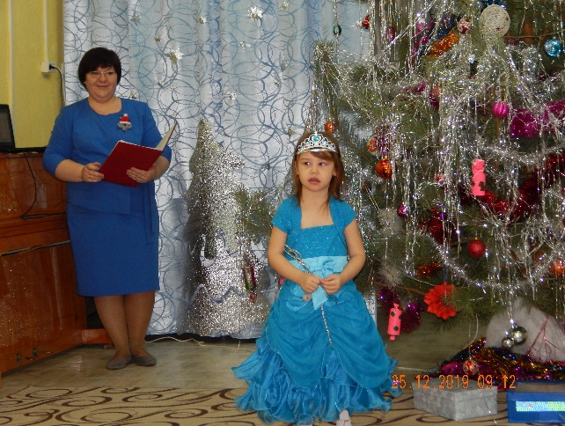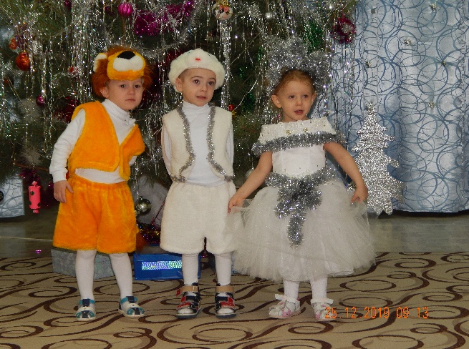
Ведущая: Ребята, а кто к нам на праздник должен прийти?
Дети: Дед Мороз!
Ведущая: Ребятки, давайте Дедушку Мороза позовём?
Зовут: Дедушка Мороз!-3 раза.
Под музыку выходит Дед Мороз
Дед Мороз: Здравствуйте, мои хорошие!
Здравствуйте мои пригожие!
Ох, какие вы нарядные, все румяные да ладные.
Я сегодня очень рад, что пришёл к вам в детский сад.
А ёлочка в зале какая красивая! Я самую лучшую в лесу выбирал!
Ведущая: Дедушка Мороз! А если ты зажжёшь на нашей новогодней ёлочке яркие огоньки, ёлочка ещё красивее станет! Правда, ребята?
Дети: Правда.
Дед Мороз: хлопнем дружно все в ладоши -1 -2-3! 1-2-3!
Огоньками, ёлочка, яркими гори!

(дети хлопают в ладоши, огни загораются)
Дед Мороз: Ах, какая ёлочка у нас красавица! Огоньки так и переливаются! А тебе, ёлочка, нравится твоё блестящее платьице? Это малыши попросили тебя так красиво нарядить!

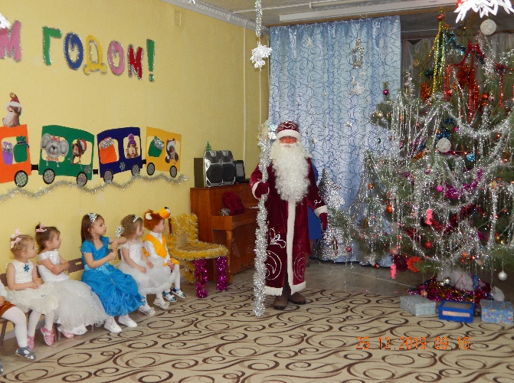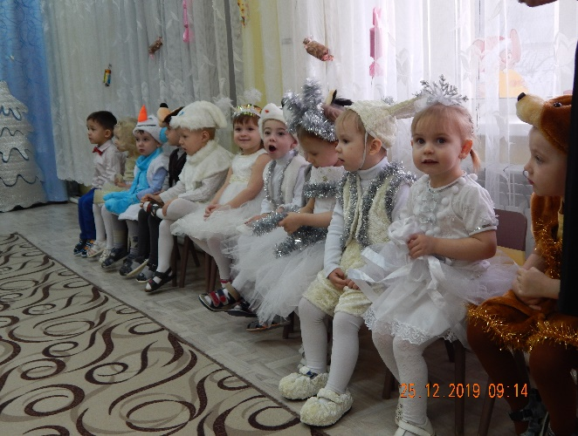

Игра «Капризная ёлочка»
Ведущая: Ах, спасибо, малыши, постарались от души!
Как фонарики горят, и ребяток веселят!
(капризно) Только жарко мне у вас, поду-у-уйте на меня сейчас!
Дети дуют на ёлочку.
Ведущая: (капризно) Дули дети слабовато!
Жарко-жарко мне, ребята!
Дед Мороз: вот капризная ёлочка! Давайте посильнее подуем, ребята!
(дети дуют, огоньки гаснут)
Ведущая: Ой, зачем так сильно дули?
Огоньки аж все мигнули!
И погасли! Нет огней!
Возвратите их скорей!
Был наряд такой хороший!
Хлопайте скорей в ладоши!
(дети хлопают)
Дед Мороз: Ребята, давайте спляшем для ёлочки весёлый танец!

Дед Мороз: Ребята, а скажите: вы мороза не боитесь?
Ведущая: Нет, Дед Мороз, наши ребята мороза не боятся и сейчас мы это докажем.

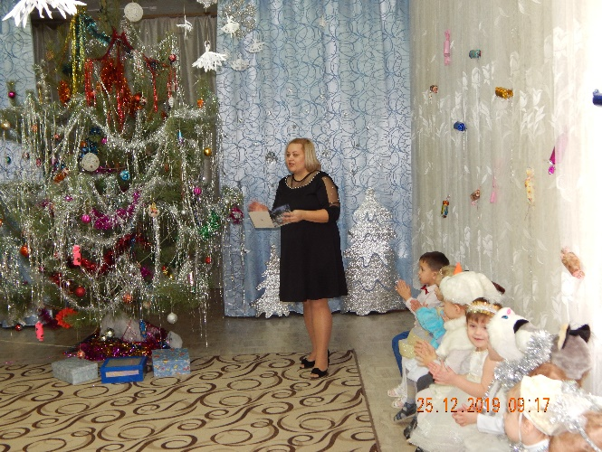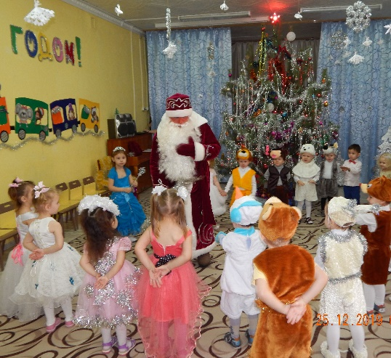

Игра «Заморожу»

Ведущая: Дедушка Мороз, затейник,
Ты немножко отдохни.
Сядь на стульчик отдохни,
На ребяток посмотри.
Приготовь-ка свои ушки,
Песню про себя послушай.

Песня- игра «Дед Мороз»

Дед Мороз: Как же хорошо на празднике! Ёлочка горит разноцветными огоньками. Дети нарядные и весёлые. Вот только, что же я не вижу моей внучки Снегурочки? Она ещё не приходила?
Дети: Нет.
Дед Мороз: Куда же она запропастилась? Вот беда! Эх, старый я старый совсем, забыл есть у меня колокольчик. (достаёт колокольчик чтобы позвать Снегурочку)
Колокольчик зазвени, к нам Снегурку позови.
Под музыку входит Снегурочка.
Снегурочка: Здравствуйте, мои друзья!
Поздравляю всех вас я.
С новым счастьем, с новым годом, с новой снежною погодой!
Дед Мороз: Здравствуй, внученька.
Как Снегурочке мы рады! Потанцуем с ней, ребята?
Дед Мороз: Смотри какие чудеса, разбегаются глаза
Под пушистой ёлочкой коробочки стоят:
Яркие, блестящие с сюрпризом для ребят.
Ой, как хочется открыть!
Что ж, откроем, так и быть!
Все откроем до одной,
Позабавимся игрой!

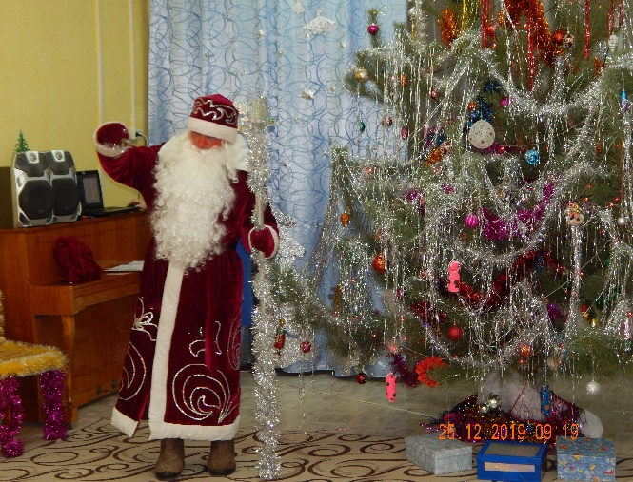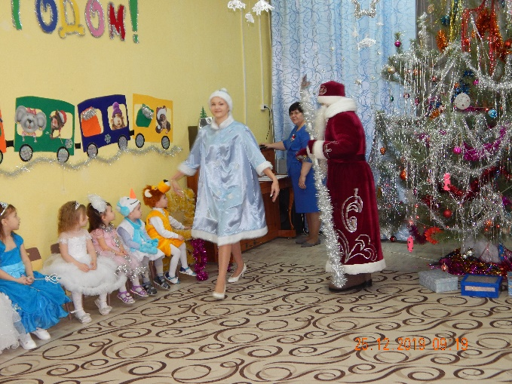

Игра «Коробочка №1»
(колокольчики)
Снегурочка: Колокольчики звенят,
Всех ребяток веселят!
Пляска с колокольчиками (мальчики)
Дед Мороз: А теперь я посижу, после пляски отдохну.
Так мечтал я целый год, кто же мне стихи прочтёт?
Ведущая: Конечно, Дедушка Мороз, наши ребятки приготовили стихи!

7 Ребёнок: Саша Рожкова.
Блестят на елке бусы,
Хлопушка и звезда.
Мы любим нашу елку-да, да-да!

8 Ребёнок: Ярослав Николенко.
Снегурка в белой шубке
Приходит к нам всегда.
Мы с ней поем и пляшем - Да, да-да!
9 Ребёнок: Лера Глоденко.
И Дед Мороз веселый – седая борода
Приносит нам подарки -Да, да-да!

Игра «Коробочка №2» (серебристые султанчики)
Снегурочка: Что в коробке этой серебристо-снежного цвета?
Это дождики блестят, с нами танцевать хотят!
Слетайтесь, снежинки, сюда поскорей.
Давайте порадуем с вами гостей.

Танец снежинок

(Снегурочка подходит к следующей коробочке и не может открыть)
Снегурочка: Ребятки, не могу открыть. Что же делать, как же быть?
Дед Мороз: А давай, внученька, мы попросим ребяток нам помочь открыть.
Снегурочка: Давай, Дед Мороз, попросим.

(дети открывают, но у них не получается, просят помочь Деда Мороза)
Дед Мороз: Что ж, помочь вам буду рад.
Я к коробке подойду, слова волшебные скажу.
А вы в ладоши хлопайте и ногами топайте.

Игра «коробочка №3»
(снежки).
Снегурочка: Посмотрите здесь снежки.
Будем с дедушкой играть,
Весело снежкам бросать.

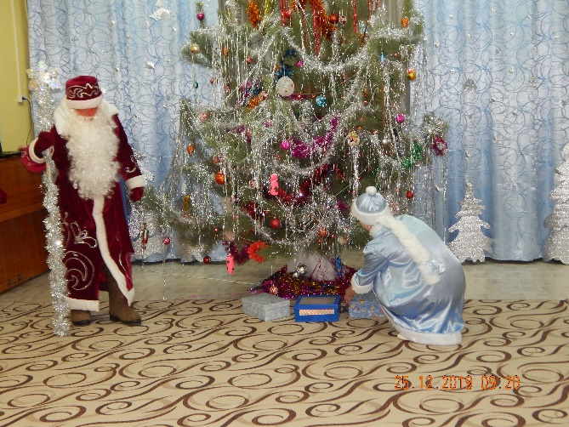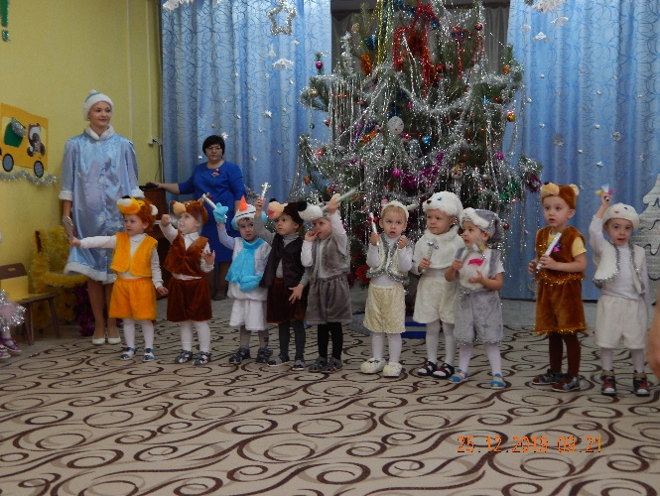

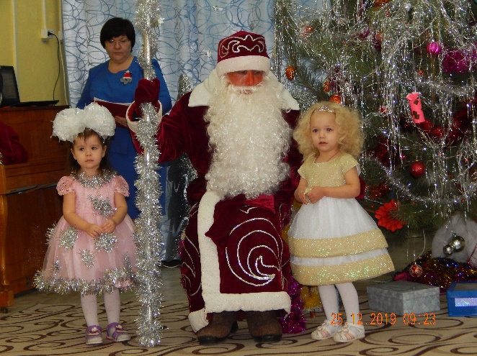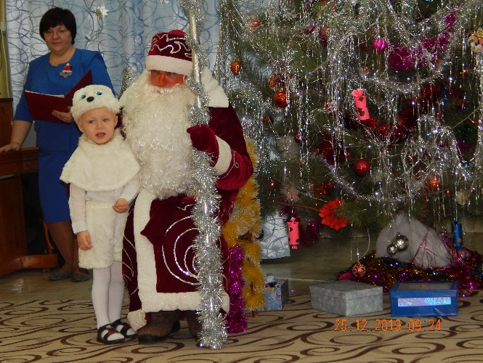

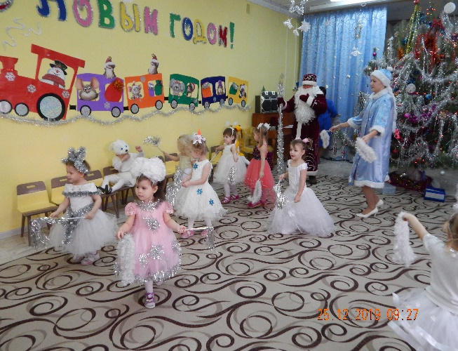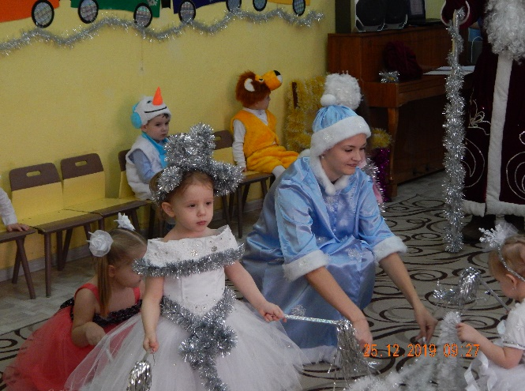

Игра снежки.

Дед Мороз: Ой, что-то жарко мне стало, подуйте на меня
(дети подходят и дуют).

Ой как я вас люблю, всех, кого люблю того я догоню. (догоняет детей)
Ведущая: Мы плясали, песни пели.
Всем нам было интересно.
Праздник завершать пора, ждёт подарков детвора.
Дед Мороз: Ой, а где же мой мешок!
(Ходит по залу, ищет мешок. Спрашивает у детей, не видели ли они его. Стучит посохом)
Раз, два, три, покружись! (поворачивается на месте)
Мешок с подарками, найдись! (находит мешок под ёлкой, выносит)
Дед Мороз: Вот так узел. Угу-гу.
Развязать я не могу.
Снегурочка: Ну – ка дружно все мы хлопнем,
Бойко ножками мы топнем.
Узелки все развязались и подарки всем достались.

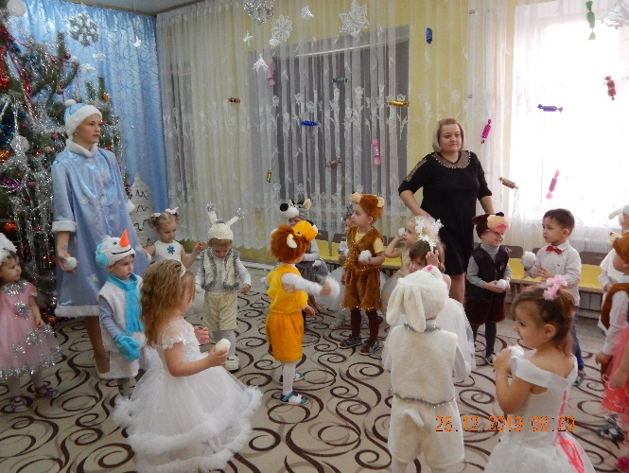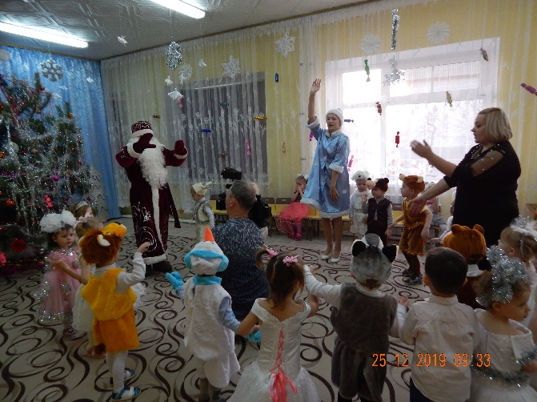

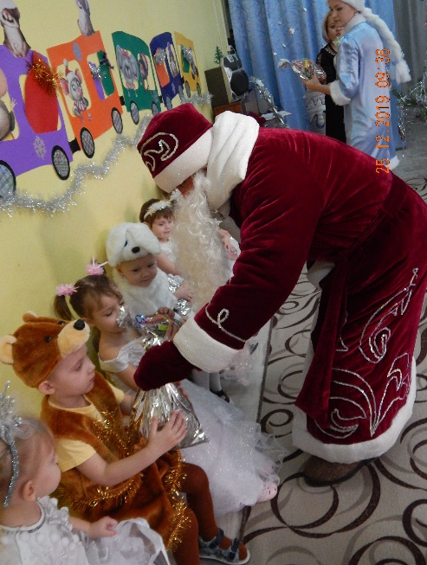
Раздача подарков
Дед Мороз: Ну, вот и все, проститься нужно, всех поздравляю от души!
Пусть Новый год встречают дружно и взрослые и малыши!
Снегурочка: Желаем вам расти большими, чтобы не знали вы забот!
А мы с Дедушкой Морозом к вам вернёмся через год!
Ведущая: Ребята давайте попрощаемся с Дедушкой Морозом и Снегурочкой.
(Дедушка Мороз и Снегурочка уходят под музыку).
С Новым годом, с добрым днем,
С елкой новогодней!
Праздник наш мы провели
Весело сегодня!
дети с воспитателем под музыку идут в группу.

